
UNIVERSIDAD INTERNACIONAL PARA EL DESARROLLO SOSTENIBLE

Facultad de Ciencias Médicas
Licenciatura en Medicina Veterinaria y Zootecnia
Tesis
Factores determinantes asociados al riesgo de contaminación de la leche por el uso de envases de herbicidas en fincas lecheras del Muelle de los Bueyes. Abril a Julio del 2026.

Autores
Br. Ali Francisco Miranda Mora
Br. Santos Timoteo Rocha Hernández
Tutor
M.Sc. Juan J. Oporta López

Juigalpa, Chontales, Agosto-2026
ÌNDICE
I. INTRODUCCIÓN 10
II. PLANTEAMIENTO DEL PROBLEMA 12
III. ANTECEDENTES 13
IV. JUSTIFICACIÓN 14
V. OBJETIVOS 15
VI. MARCO TEÓRICO 16
6.1. Propiedades fisicoquímicas de la leche 16
6.1.1. Propiedades Físicas 16
6.1.2. Propiedades Químicas 16
6.2. Contaminantes en el transporte rural de la leche 17
6.2.1. Contaminantes microbiológicos 17
6.2.2. Contaminantes químicos y físicos 18
6.3. Buenas Prácticas Pecuarias (BPP) 19
6.4. Trazabilidad: El Enlace de la Cadena de Suministro 19
6.5. Tipos de plaguicidas 19
6.6. Riesgos asociados al uso de envases de Glifosato en Lácteos 20
6.6.1. Normativas y Buenas Prácticas Ganaderas (BPG) 21
VII. HIPÓTESIS 21
VIII. DISEÑO METODOLÓGICO 22
8.1. Enfoque y Tipo de Investigación 22
8.2. Población y Muestra 22
8.3. Técnicas de Recolección de Datos 23
8.4. Plan de Análisis de Datos 23
IX. RESULTADOS 26
9.1. Caracterización de recipientes de ordeño y estratificación Tecnológica 26
9.2. Análisis del Riesgo de Contaminación Química por Procedencia de Envases 27
9.3. Frecuencia de Uso de Envases Inadecuados según el Tipo de Productor 30
9.4. Factores Determinantes, Capacitación Técnica, Afiliación y Experiencia 31
9.5. Métodos de limpieza y disposición al cambio tecnológico 32
X. DISCUSIÓN Y ANÁLISIS 34
10.1 Prueba de Hipótesis y Prevalencia del riesgo químico 34
10.2. Ineficacia de los métodos locales de sanitización 34
10.3. Estructura Tecnológica 35
XI. CONCLUSIONES 38
XII. RECOMENDACIONES 39
XIII. REFERENCIAS BIBLIOGRÁFICAS 40
XIV. ANEXOS 46

AGRADECIMIENTO
Expreso mi más sincero agradecimiento:
A nuestra casa de estudios, UNIDES: Por brindarnos el espacio, los recursos y la formación académica para crecer como profesionales.
A mi asesor de tesis. Por su guía constante, sus valiosos consejos, su paciencia y por orientar este trabajo con sabiduría y rigor profesional.
A los docentes y jurados: Quienes compartieron sus conocimientos y contribuyeron con sus aportes a enriquecer esta investigación.
A mis amigos y compañeros: Por las horas de desvelo compartidas, el apoyo mutuo y las palabras de aliento en los momentos de mayor exigencia.
A mi familia: Por comprender mi ausencia durante este proceso y brindarme siempre un abrazo de apoyo.
A todos los que de una u otra manera formaron parte de este camino, ¡muchas gracias!

Br. Ali Francisco Miranda Mora

AGRADECIMIENTO
A Dios por darme la vida, la salud y la perseverancia necesarias para superar cada reto, completar mi formación universitaria y alcanzar el sueño de convertirme en profesional de la Medicina Veterinaria y Zootecnia.
A mis padres, por su amor incondicional, sus sacrificios constantes y por ser el motor de mi vida. Gracias por creer en mí, por apoyarme en los momentos más difíciles y por enseñarme el valor del esfuerzo. A mis hermanos y familiares, por su paciencia, apoyo constante y palabras de aliento a lo largo de este camino.
A mi casa de estudios y docentes: A mi universidad, por abrirme sus puertas y brindarme las herramientas para mi desarrollo profesional.
A mi tutor de tesis, M.Sc. Juan J Oporta López, por su paciencia, guía técnica, valiosas observaciones y por transmitirme su pasión por la ciencia y la investigación. A los docentes de la carrera, por compartir sus conocimientos, experiencia en el campo y rigor académico.
A mis amigos y colegas: A mis compañeros de carrera y amigos, por el trabajo en equipo, las extenuantes jornadas en el campo, los desvelos de estudio y el apoyo mutuo. Gracias por hacer de este proceso una experiencia inolvidable.

Br. Santos Timoteo Rocha Hernández
DEDICATORIA
Culminar esta etapa profesional representa la suma de años de esfuerzo, noches de desvelo, aprendizajes constantes y, sobre todo, la compañía incondicional de quienes siempre creyeron en nosotros. Por ello, dedicamos este trabajo de investigación con todo nuestro corazón:
A nuestros padres y a la memoria de [German Rocha Taleno], padre del tesista [Santos Timoteo Rocha Hernández], quien partió de este mundo hace 10 años. Aunque el tiempo transcurra, su presencia no se borra; vive en cada principio inculcado, en la fortaleza demostrada para llegar hasta aquí y en la memoria de un amor que trasciende la distancia física. Este título profesional es también el fruto de su legado, y sabemos que hoy, desde la eternidad, celebra este triunfo con una sonrisa llena de orgullo.
A nuestras madres, pilares inquebrantables en nuestras vidas. A ellas, que, con su amor incondicional, su paciencia infinita, sus oraciones y su fe ciega en nosotros nos brindaron el refugio necesario para no rendirnos en los momentos de mayor incertidumbre. Cada palabra de aliento y cada sacrificio realizado encuentran hoy su recompensa en este logro que nos pertenece a todos.
A nuestros hermanos, amigos y seres queridos, por comprender nuestras ausencias, brindarnos su apoyo moral en cada etapa de este camino y recordarnos siempre la importancia de perseverar hacia nuestros sueños.
Juntos, dedicamos este esfuerzo a la memoria de quienes nos guiaron desde el inicio y a la presencia de quienes nos sostienen día a día. Que este paso sea el reflejo de la gratitud que sentimos por todo lo que nos han dado.

Por: Ali Francisco Miranda Mora y Santos Timoteo Rocha Hernández

RESUMEN

La contaminación química incidental de la leche entera representa un grave riesgo para la salud pública y la inocuidad agroalimentaria en Nicaragua. Esta investigación evaluó los factores determinantes y los riesgos asociados a la contaminación de la leche por el uso informal de recipientes plásticos de polietileno de alta densidad (HDPE) previamente utilizados para almacenar herbicidas y agroquímicos en fincas de la ruta de recolección Muelle de los Bueyes – Tamagá durante abril y julio del año 2026. Se empleó un diseño metodológico mixto (cualitativo y cuantitativo), no experimental y descriptivo, evaluando una muestra representativa de 32 ganaderos mediante encuestas semiestructuradas, observaciones directas y análisis estadísticos no paramétricos (Prueba Exacta de Fisher y Correlación de Spearman). Los resultados revelaron una prevalencia general de riesgo del 28.1%, la cual se encuentra severamente condicionada por la escala productiva del hato (r_{s} = -0.76, p < 0.001). Mientras que los grandes productores emplean exclusivamente tanques y pichingas de acero inoxidable (100%), los pequeños productores concentran una prevalencia del 72.7% (p < 0.0001) en el uso de bidones o baldes plásticos de procedencia no garantizada. Como hallazgo de alto valor preventivo, la capacitación en Buenas Prácticas de Ordeño (BPO) y la afiliación a cooperativas lácteas demostraron ser factores que mejoran las BPO (p = 0.0303), reduciendo la prevalencia de reutilización al 0%. Se concluye que la contaminación química láctea es un fenómeno socioeconómico prevenible mediante la asistencia técnica estructurada y la reconversión tecnológica de la pequeña ganadería.

Palabras clave: Inocuidad, transporte de leche, Buenas Prácticas de Ordeño, bioseguridad alimentaria.

ABSTRACT

Accidental chemical contamination of whole milk poses a serious risk to public health and food safety in Nicaragua. This study evaluated the determining factors and risks associated with milk contamination resulting from the informal use of high-density polyethylene (HDPE) plastic containers previously used to store herbicides and agrochemicals along the Muelle de los Bueyes–Tamagá collection route during the year 2026. A mixed-methods (qualitative and quantitative), non-experimental, and descriptive design was employed, evaluating a representative sample of 32 dairy farmers through semi-structured interviews, direct observations, and nonparametric statistical analyses (Fisher’s Exact Test and Spearman’s Correlation). The results revealed an overall risk prevalence of 28.1%, which is strongly influenced by the herd’s production scale (rs = -0.76, p < 0.001). While large producers use exclusively stainless steel tanks and pichingas (100%), small producers show a prevalence of 72.7% (p < 0.0001) in the use of plastic drums or buckets of unknown origin. As a finding of high preventive value, training in Good Milking Practices (GMP) and membership in dairy cooperatives proved to be factors that improve GMP (p = 0.0303), reducing the prevalence of reuse to 0%. It is concluded that chemical contamination of milk is a preventable socioeconomic phenomenon through structured technical assistance and technological modernization of small-scale livestock farming.

Keywords: Dairy safety, milk transport, Good Milking Practices, food biosecurity.

OPINIÓN DEL TUTOR
Juigalpa, Chontales, Nicaragua
02 de agosto de 2026
Universidad Internacional para el Desarrollo Sostenible
Facultad de Ciencias Médicas
Licenciatura en Medicina Veterinaria y Zootecnia
Por medio de la presente, me dirijo a ustedes en mi calidad de Tutor Académico del trabajo de investigación titulado: Factores determinantes y riesgos de contaminación láctea por el uso de envases de herbicidas en Muelle de los Bueyes, 2026, presentado por los Bachilleres Ali Francisco Miranda Mora y Santos Timoteo Rocha Hernández, para optar al título de Licenciados en Medicina Veterinaria y Zootecnia.
Tengo a bien informarles que la mencionada investigación aborda un problema de salud pública e inocuidad agroalimentaria para la cadena láctea de nuestro país. Los sustentantes han aplicado una rigurosa metodología científica con enfoque mixto, haciendo uso de pruebas estadísticas no paramétricas pertinentes para analizar los factores socioeconómicos, técnicos e institucionales que condicionan el riesgo químico en el eslabón primario de producción.
Durante el desarrollo de la tutoría, he constatado la dedicación, ética profesional y rigor científico de los autores. El estudio genera evidencia valiosa al demostrar que la capacitación en Buenas Prácticas de Ordeño (BPO) y la afiliación a cooperativas constituyen factores que contribuyen en la prevención de la contaminación química de la leche por el uso de envases de herbicidas.
Considerando que el trabajo reúne los requisitos teóricos, metodológicos y formales exigidos por la normativa académica de nuestra Facultad, emito mi opinión favorable y aval académico para que los autores procedan a la defensa oral de su tesis de grado ante el jurado examinador correspondiente.
Atentamente,

M.Sc. Juan J. Oporta López
Tutor Académico / Docente e Investigador
Facultad de Ciencias Médicas

INTRODUCCIÓN

La producción ganadera y sus derivados desempeñan un rol estratégico en la seguridad alimentaria, la economía rural y el sustento de más de 6,6 mil millones de personas a nivel global (FAO, 2025). Con una población bovina mundial estimado en 1,580 millones de cabezas, la ganadería representa uno de los pilares agropecuarios más dinámicos (Elsik et al., 2009; FAO, 2025). En el contexto de Nicaragua, el sector pecuario constituye un motor económico fundamental para la generación de divisas y el empleo rural, sustentado por un hato bovino superior a los 5.8 millones de animales distribuido en más de 110 mil fincas a nivel nacional (Canal 4 Nicaragua, 2025; MAG, 2025).

Dentro de la actividad ganadera, la leche bovina destaca como un alimento esencial por su alto valor nutricional y su contribución al desarrollo socioeconómico de las comunidades rurales (MAG, 2025). Sin embargo, la competitividad de la cadena láctea y la protección de la salud pública dependen de la preservación de su calidad e inocuidad desde la fase primaria de producción hasta su procesamiento final (OMS, 2025). La leche, debido a su composición rica en grasa, agua y proteínas, es un medio altamente vulnerable a la contaminación por agentes microbianos, físicos y químicos (Cárdenas, 2007; FAO, 2025).

Entre las amenazas a la inocuidad alimentaria, los contaminantes químicos, específicamente los residuos de plaguicidas y herbicidas generan profunda preocupación debido a sus efectos adversos sobre la salud humana, los cuales abarcan desde intoxicaciones agudas hasta patologías crónicas como disrupción endocrina, nefrotoxicidad y carcinogenicidad (Agency for Toxic Substances and Diseases Registry [ATSDR], 2020; Boudebbouz et al., 2022; OMS, 2025). Formulaciones comerciales de amplio uso agrícola, como el glifosato y sus coadyuvantes (ej. amina de sebo polietoxilada), han sido catalogadas como sustancias de alto riesgo toxicológico por su persistencia e impacto en los sistemas mamíferos (ATSDR, 2020; Madani y Carpenter, 2022).

En diversas regiones ganaderas de Nicaragua, la precariedad económica y la falta de insumos adecuados han favorecido la práctica informal de reutilizar recipientes plásticos de polietileno de alta densidad (HDPE) que previamente contuvieron plaguicidas u otros agroquímicos, para el ordeño, almacenamiento y transporte de leche fresca (Caldera y Cuevas, 2012; EPA, 2025).

La grasa láctea actúa como un solvente orgánico desorbente que extrae las trazas químicas absorbidas en la matriz porosa del plástico, provocando la migración involuntaria de residuos tóxicos hacia el alimento (Landrum et al., 2022; Zapata et al., 1997). Se ha encontrado evidencia que algunos componentes en la formulación de los plaguicidas resultan ser más tóxicos que el ingrediente activo mismo (Nagy et al., 2020), en este sentido la Amina de sebo polietoxilada es un compuesto cancerígeno y que forma parte de la formulación de algunos herbicidas como el glifosato (ATSDR, 2020).

En el municipio de Muelle de los Bueyes (Región Autónoma de la Costa Caribe Sur), una de las zonas de mayor tradición láctea del país, el uso informal de envases de herbicidas en las rutas de recolección representa una problemática latente pero poco documentada sistemáticamente.

La ausencia de datos estadísticos locales dificulta la cuantificación real del riesgo y frena la formulación de estrategias efectivas de intervención. Por consiguiente, la presente investigación tuvo como objetivo evaluar los riesgos de contaminación química en la leche causados por la reutilización de envases de herbicidas, mediante la determinación de su incidencia, la caracterización de las prácticas de manejo y la identificación de los factores socioeconómicos y técnicos determinantes en las unidades de producción de la ruta Muelle de los Bueyes – Tamagá.

La evidencia científica generada servirá de insumo para diseñar campañas de sensibilización, manuales de bioseguridad y políticas de reconversión tecnológica en beneficio del sector lácteo local.

PLANTEAMIENTO DEL PROBLEMA

En Nicaragua, la ganadería bovina representa un pilar socioeconómico estratégico para la seguridad alimentaria y la generación de divisas. Sin embargo, la competitividad de la cadena láctea depende de la inocuidad alimentaria en cada etapa de la recolección. En rutas de recolección rural como Muelle de los Bueyes – Tamagá, el riesgo de contaminación química de la leche cruda ha sido asociada al uso informal de envases plásticos de polietileno de alta densidad (HDPE) que contuvieron previamente agroquímicos (principalmente herbicidas).

Esta problemática responde a causas socioeconómicas y técnicas, tales como la limitación de capital de los pequeños productores para adquirir pichingas normadas de grado alimenticio, el vacío de capacitación en Buenas Prácticas Pecuarias y la ineficacia del lavado doméstico convencional para eliminar trazas químicas en la porosidad del plástico, las cuales lixivian fácilmente hacia la matriz grasa del producto lácteo.

Como consecuencia, esta práctica compromete seriamente la inocuidad alimentaria y la salud pública de los consumidores por exposición a xenobióticos, al tiempo que genera un impacto económico negativo sobre la cadena láctea rural debido al riesgo de rechazo de lotes comerciales y al incumplimiento de los límites máximos de residuos exigidos por la normativa sanitaria.

Preguntas de Investigación
  - ¿Cuál es la prevalencia e incidencia actual del uso de envases de agroquímicos para el transporte de leche en la ruta de recolección evaluada?
  - ¿De qué manera se relaciona la escala de producción (tamaño de la finca) con el tipo de recipientes y los métodos de higienización empleados por los productores?
  - ¿Cuál es el nivel de conocimiento técnico, actitud y predisposición al cambio que muestran los productores frente al riesgo de contaminación por residuos químicos?

ANTECEDENTES

La contaminación de alimentos por el uso de envases inadecuados no es un fenómeno exclusivo de Muelle de los Bueyes, sino un desafío global arraigado en la precariedad de las prácticas agrícolas y la carencia de recursos en zonas rurales. La Organización de las Naciones Unidas para la Alimentación y la Agricultura advierte que la reutilización de contenedores de plaguicidas para el transporte de víveres es una práctica de alto riesgo que debe ser erradicada mediante una gestión segura y estricta de los desechos químicos. Esta problemática se ve agravada por la persistencia de residuos químicos en el ambiente y en los utensilios de trabajo, evidenciando la vulnerabilidad de las zonas rurales ante el manejo inadecuado de sustancias tóxicas (Arana, et al., 2024).

En el sector lácteo, la presencia de residuos de plaguicidas en la leche entera representa una de las mayores amenazas para la seguridad alimentaria y la salud pública (FAO, 2018). Este riesgo es crítico en comunidades de pequeña escala, donde la falta de recipientes de grado alimenticio lleva al productor a utilizar bidones que previamente contuvieron agroquímicos. Los materiales plásticos, como el polietileno de alta densidad, poseen la capacidad de absorber y posteriormente liberar moléculas tóxicas hacia la leche, un medio cuya composición grasa facilita la disolución de sustancias liposolubles (OPS, 2018).

En el contexto nicaragüense, la producción láctea es un motor económico vital, destacando zonas como Muelle de los Bueyes por su intensa actividad ganadera. A pesar de que instituciones como el Instituto de Protección y Sanidad Agropecuaria y el Ministerio Agropecuario han promovido las Buenas Prácticas Pecuarias (BPP), la implementación efectiva en el campo enfrenta barreras estructurales y culturales (IPSA, 2017 y MAG, 2018). Los riesgos para la salud humana asociados con la ingestión de estos residuos, incluso en dosis mínimas, incluyen efectos neurológicos, endocrinos y reproductivos (OPS y OMS, 1998). Por ello, organismos internacionales mantienen una vigilancia constante sobre los límites máximos de residuos permitidos, estableciendo que cualquier desviación de las normas de envasado y transporte pone en riesgo la certificación de inocuidad del producto final (WHO, 2025).

JUSTIFICACIÓN

La producción de leche es el motor económico de Muelle de los Bueyes; sin embargo, la inocuidad del producto se ve amenazada por la reutilización informal de envases de herbicidas en las fincas y rutas de recolección. Aunque este hábito es una realidad conocida en el entorno rural, actualmente se carece de datos estadísticos y científicos que dimensionen la magnitud real del problema, lo que impide el diseño de políticas públicas o estrategias de intervención eficaces.

Por lo tanto, esta investigación fue de vital importancia metodológica y técnica, ya que se enfocó rigurosamente en diagnosticar la problemática y medir su prevalencia real en una ruta de recolección de leche del municipio. Al cuantificar qué porcentaje de productores que incurre en esta práctica y determinar los puntos críticos de exposición, este estudio proporciona evidencia científica cuantificable.

Los resultados de este trabajo pueden ser de utilidad en cooperativas lácteas, autoridades de salud pública y organizaciones del sector agropecuario en el Caribe Sur de Nicaragua. Disponer de un diagnóstico preciso y con base estadística proporciona una línea base necesaria para priorizar recursos, justificar futuras campañas de bioseguridad y fundamentar la toma de decisiones orientada a erradicar la contaminación química en la cadena láctea local.

OBJETIVOS

5.1 Objetivo general
- Evaluar los factores determinantes y los riesgos de contaminación química en la leche derivados de la reutilización de envases de herbicidas, cuantificando su prevalencia, analizando las prácticas de manejo y midiendo la percepción técnica de los productores.

5.2 Objetivos específicos
- Determinar la prevalencia e incidencia del uso de envases reutilizados de agroquímicos frente a recipientes de grado alimenticio.
- Analizar la asociación entre la escala de producción ganadera (pequeño, mediano y grande productor) y las prácticas de almacenamiento, higienización y tipo de recipientes utilizados.
- Diagnosticar el nivel de conocimiento, las actitudes de inocuidad y la predisposición al cambio de los productores ante el riesgo sanitario por exposición a residuos xenobióticos en la leche cruda.

MARCO TEÓRICO

Propiedades fisicoquímicas de la leche
La leche entera, por su composición, es un alimento sumamente nutritivo y, por ende, muy sensible a la alteración. Comprender sus propiedades es fundamental para garantizar su calidad e inocuidad. A continuación, se detallan las principales características:

Propiedades Físicas
La leche es una emulsión de materia grasa en una solución acuosa, que contiene además proteínas y minerales en estado coloidal (Cárdenas, 2007).

- Densidad: La densidad de la leche de vaca varía entre 1.028 y 1.034 g/cm³. Una densidad inferior a estos valores puede indicar un posible aguado de la leche, una práctica común para aumentar el volumen (Ministerio de Agricultura, Ganadería y Pesca, s.f.).
- Punto de congelación: El punto de congelación de la leche se mantiene en un rango estrecho, de -0.52 a -0.54 °C. Esta propiedad es de gran utilidad para detectar la adición de agua, ya que el punto de congelación se acerca a los 0 °C a medida que aumenta la cantidad de agua añadida (Cárdenas, 2007).
- Color y olor: La leche de vaca tiene un color blanco-mate y un olor característico. La aparición de olores extraños indica contaminación o deterioro.

Propiedades Químicas
La composición química de la leche es la base de su valor nutricional.

- Agua: El componente más abundante, constituyendo aproximadamente el 87% de la leche (Cárdenas, 2007).
- Lactosa: Es el carbohidrato principal, responsable del sabor ligeramente dulce. Su fermentación por bacterias genera ácido láctico, afectando el pH y la acidez de la leche (Cárdenas, 2007).
- pH y acidez: El pH de la leche fresca es ligeramente ácido, oscilando entre 6.6 y 6.8. La acidez titulable, expresada en grados Dornic, se encuentra entre 14 y 18 °D (Grandez, 2025). Un aumento en la acidez por encima de este rango sugiere la fermentación de la lactosa por bacterias, lo que puede causar la coagulación de las proteínas.
- Grasa: La grasa láctea se encuentra en forma de glóbulos emulsionados. Su contenido varía según la raza del animal y la alimentación, y es uno de los componentes más susceptibles a la degradación por lipólisis (United States dairy product management US dairy). (2025).
- Proteínas: Las caseínas y las proteínas del suero (lactoalbúminas y lactoglobulinas) son las principales proteínas de la leche. Las caseínas, que representan alrededor del 80%, son sensibles a los cambios de pH y pueden precipitar, formando grumos.

Contaminantes en el transporte rural de la leche
La leche es un medio ideal para el crecimiento de microorganismos, por lo que su contaminación es una preocupación constante, especialmente en el contexto de las fincas rurales en Nicaragua, donde las condiciones de higiene y transporte pueden ser limitadas (JICA, 2012).

Contaminantes microbiológicos
Son los más comunes y peligrosos. La contaminación bacteriana de la leche puede ocurrir a lo largo de toda la cadena de producción, pero el transporte, especialmente en rutas con malas condiciones viales y altas temperaturas, es un punto crítico.

- Bacterias patógenas: Se transmiten a la leche por la ubre de la vaca, el equipo de ordeño, el personal o el ambiente. Entre ellas se encuentran Staphylococcus aureus, Escherichia coli y Listeria monocytogenes, que pueden causar enfermedades en los consumidores (Menese y Osejo, 2013).
- Bacterias de la acidez: Microorganismos como las bacterias lácticas se multiplican rápidamente en la leche a temperatura ambiente, fermentando la lactosa y produciendo ácido láctico. Esto aumenta la acidez, lo que la hace no apta para el procesamiento (Menese y Osejo, 2013).
- Fuentes de contaminación: Las principales fuentes de contaminación durante el transporte en fincas nicaragüenses incluyen la falta de higiene en los recipientes (pichingas, baldes), el contacto de los recipientes con el suelo o el lodo, y la exposición de la leche a la luz solar y altas temperaturas, lo que favorece el crecimiento bacteriano (JICA, 2012).

Contaminantes químicos y físicos
Además de los microorganismos, la leche puede contaminarse con residuos químicos y partículas físicas. La presencia de residuos de medicamentos veterinarios y plaguicidas en la leche es un problema que puede surgir por un mal manejo en la finca (Menese y Osejo, 2013). El uso de recipientes plásticos, como los galones que previamente contenían herbicidas o plaguicidas, para el transporte de leche es una práctica de alto riesgo en fincas rurales de Nicaragua (Caldera y Cuevas, 2012).

Estos recipientes, aunque sean lavados, pueden retener residuos tóxicos de los productos químicos originales. Los plaguicidas, especialmente los organoclorados como el Dicloro-difenil-tricloroetano (DDT), son sustancias lipofílicas, es decir, se adhieren y son solubles en las grasas. Dado que la leche es una emulsión rica en grasa láctea, los residuos de plaguicidas que quedan en el plástico pueden lixiviarse o migrar a la leche, contaminándola (Zapata et al., 1997).

La ingesta de leche contaminada con estos residuos representa un grave riesgo para la salud humana, ya que los plaguicidas pueden bioacumularse en el tejido graso del cuerpo y causar efectos adversos a largo plazo, incluyendo problemas neurológicos y de desarrollo, además de ser potencialmente carcinogénicos (Caldera, y Cuevas, 2012).

La adulteración de la leche con agua es una práctica de fraude que afecta sus propiedades fisicoquímicas, diluyendo sus componentes nutritivos. El polvo, lodo, excrementos de animales e insectos pueden entrar en contacto con la leche durante el transporte, especialmente si los recipientes no están debidamente sellados (JICA, 2012).

Buenas Prácticas Pecuarias (BPP)
Las BPP son la primera línea de defensa para la inocuidad. Su implementación a nivel de finca previene la contaminación en su origen (FAO, 2010). Esto incluye la limpieza de la ubre, el lavado de manos del ordeñador y el uso de utensilios desinfectados. Unas manos sucias o un equipo contaminado pueden introducir una gran cantidad de bacterias patógenas en la leche (FAO, 2011)

La elección del recipiente es crítica. Los recipientes deben ser de materiales de grado alimenticio (acero inoxidable o plásticos aptos para alimentos), fáciles de limpiar y desinfectar. El uso de envases reutilizados de agroquímicos no solo es una falta a las BPP, sino un riesgo de contaminación química inaceptable (Caldera, y Cuevas, 2012).

Trazabilidad: El Enlace de la Cadena de Suministro
La trazabilidad es una herramienta de gestión de riesgos que permite seguir la ruta de un producto alimenticio a través de la cadena de suministro, desde el origen hasta el punto de consumo (FAO, 2010). En caso de un problema de inocuidad, la trazabilidad permite identificar la finca, el productor o incluso la vaca de la que provino la leche contaminada. Esto facilita la retirada selectiva de productos y la implementación de acciones correctivas específicas (Caldera, y Cuevas, 2012).

La trazabilidad asigna responsabilidad. Permite determinar si la contaminación ocurrió durante la producción, el transporte o el procesamiento. En el contexto de Muelle de los Bueyes, donde la leche a menudo pasa por múltiples manos antes de llegar al centro de acopio, la trazabilidad es vital para identificar los puntos de falla y garantizar que los responsables sean capacitados o sancionados (Caldera, y Cuevas, 2012).

Tipos de plaguicidas
Los plaguicidas sintéticos se clasifican en cuatro clases principales, a saber, plaguicidas organoclorados (OC), plaguicidas organofosforados (OP), plaguicidas carbamatos (CB) y plaguicidas piretroides (PY). Los plaguicidas organoclorados se usaban generalmente como insecticidas, herbicidas y fungicidas contra una amplia gama de insectos y hongos en el sector agrícola (Abubaker et al., 2020). Se han detectado en la leche y los productos lácteos durante las últimas tres décadas, particularmente en forma de diclorodifeniltricloroetano (DDT) y hexaclorociclohexano (HCH) (Nag, 2010).

Los plaguicidas organofosforados se han usado cada vez más en la agricultura después de prohibir o restringir el uso de organoclorados. Los plaguicidas organofosforados, incluyendo malatión, dimetoato, clorpirifos, profenofos, cumafos, diclorvos, metamidofos, etión y paratión metil, son altamente tóxicos para los mamíferos y se consideran sustancias mutagenas, carcinógenas y teratógenas (Wainwright et al., 2019).

Los carbamatos son plaguicidas orgánicos que incluyen carbaril, carbofurano y aldicarb. Son similares a los organofosforados en términos de estructura; sin embargo, su degradación es fácil en el entorno natural. Los piretroides sintéticos, como la permetrina, la cipermetrina, la deltametrina, la cihalotrina y la bifentrina, pueden afectar los sistemas dopaminérgicos y serotoninérgicos del cerebro y provocar cambios neuroconductuales en ratas wistar (Boudebbouz et al., 2022).

También pueden afectar el aprendizaje y las características relacionadas con la memoria, y reducir la capacidad de retorno a casa de la abeja Apis mellifera (Liao et al., 2018), o inhibir la acetilcolinesterasa en la unión sináptica del pez Odontesthes bonariensis, lo que provoca efectos letales (López et al., 2018).

Riesgos asociados al uso de envases de Glifosato en Lácteos
El glifosato es un herbicida de amplio espectro altamente decoloreado y soluble en agua, pero sus formulaciones comerciales comerciales contienen surfactantes (como la polioxietilamina o POEA) que facilitan su adherencia a las materias orgánicas y plásticas. Cuando un bidón de polietileno de alta densidad (HDPE) material estándar para agroquímicos, se reutiliza para almacenar leche, la grasa y la acidez del producto lácteo pueden actuar como solventes, favoreciendo la desorción de los residuos químicos atrapados en las paredes porosas del plástico hacia la leche (Landrum et al., 2022).
La literatura científica coincide en que los métodos tradicionales de lavado rural (agua, jabón, cloro o agua caliente) son insuficientes para eliminar los microrresiduos de agroquímicos incrustados en la matriz plástica. El programa internacional de Triple Lavado está diseñado estrictamente para viabilizar el reciclaje industrial o la disposición final segura de los envases, jamás para autorizar su reconversión en contenedores de grado alimentario FAO, 2021).
La ingesta crónica de leche contaminada con trazas de glifosato y sus metabolitos (como el AMPA) está vinculada a riesgos de alteración celular, disrupción endocrina y toxicidad renal o hepática. Además, la presencia de xenobióticos altera las propiedades tecnológicas de la leche, afectando negativamente los procesos de fermentación necesarios para la elaboración de derivados como el queso (Von Mérey et al., 2023).

Normativas y Buenas Prácticas Ganaderas (BPG)
Las directrices de Buenas Prácticas de Manufactura (BPM) y las BPG prohíben explícitamente el uso de contenedores de sustancias tóxicas para el manejo de alimentos. Los manuales de inocuidad láctea estipulan que el transporte de leche entera debe realizarse exclusivamente en pichingas o bidones de aluminio, acero inoxidable o plástico de grado alimentario virgen, los cuales garantizan una superficie lisa, inerte y de fácil higienización (IICA, 2020).

VII. HIPÓTESIS
H1: Existe una alta prevalencia (mayor al 30%) de uso de envases de herbicidas para el transporte de leche en el municipio de Muelle de los Bueyes, influenciada principalmente por la falta de acceso a recipientes de grado alimenticio y un bajo nivel de percepción sobre la toxicidad crónica por residuos químicos en los productores locales.

VIII. DISEÑO METODOLÓGICO

La presente investigación se llevó a cabo bajo un enfoque mixto, que combina elementos cualitativos y cuantitativos para obtener una comprensión integral del problema. Se adopto un diseño no experimental, ya que no se manipularon variables, sino que mediante la observación se documentó y analizo las prácticas actuales de manera natural para su posterior análisis de estrategias de abordaje y tratamiento del problema para la generación de soluciones.

8.1. Enfoque y Tipo de Investigación
El enfoque de la investigación es mixto. La fase cualitativa se centró en la exploración y comprensión de las percepciones, actitudes y conocimientos de los productores sobre el uso de recipientes y los riesgos de contaminación. Se busco entender las razones detrás de la práctica de reutilizar recipientes de herbicidas. Por otro lado, la fase cuantitativa permitió medir la prevalencia de esta práctica.

El tipo de investigación con base en el grado de profundidad es descriptivo. El objetivo principal fue describir las características del problema, es decir, identificar la frecuencia y los factores asociados al uso de recipientes inadecuados, las condiciones en que se transporta la leche y el nivel de conocimiento sobre las buenas prácticas pecuarias en el municipio de Muelle de los Bueyes.

8.2. Población y Muestra
La población total fue de 43 productores, para efecto del estudio la muestra fue 32 productores elegidos a conveniencia. La ruta que se uso es de Muelle de los bueyes a Tamagá, con una distancia aproximada de 16 kilómetros. La comarca Tamagá está ubicada en las coordenadas: Latitud: (12° 04' 01.7" N) y Longitud: (84° 32' 44.9" O), Muelle de los Bueyes: ​Latitud: (12° 09' 43.3" N) y Longitud: (84° 31' 15.3" O).

Se selecciono una muestra por conveniencia, debido a las limitaciones de acceso y tiempo. Se selecciono una muestra accesible de productores que permitiera describir la situación observada en una ruta de recolección para obtener una visión amplia de la situación.

8.3. Técnicas de Recolección de Datos
Se utilizaron las siguientes técnicas para la recolección de datos, combinando los enfoques cualitativos y cuantitativos:

- Entrevistas Semi-estructuradas: Se realizo entrevistas con un guion flexible a productores. Las preguntas estaban diseñadas para indagar sobre las razones del uso de recipientes, el acceso a materiales adecuados, el conocimiento sobre los riesgos y las sugerencias para mejorar.
- Encuestas: Se aplico un cuestionario a una muestra más amplia de productores. La encuesta incluyo preguntas cerradas y de opción múltiple para recolectar datos sobre la frecuencia de la práctica, el tipo de recipientes utilizados, la capacitación recibida y las condiciones de transporte.
- Observación No Participante: Se realizo visitas de campo a las fincas y puntos de recolección para observar directamente las prácticas de ordeño, almacenamiento y transporte de la leche, sin intervenir en el proceso. Esto permitió corroborar la información obtenida en las entrevistas y encuestas.

8.4. Plan de Análisis de Datos
Los datos cualitativos (entrevistas y observaciones) se analizaron mediante la codificación y categorización temática, identificando patrones recurrentes en las respuestas y comportamientos.

Los datos cuantitativos (encuestas) se procesaron utilizando estadística descriptiva, calculando frecuencias, porcentajes y promedios para describir la incidencia y las características de la problemática.

Se utilizaron estadística descriptiva e inferencial básica para procesar los datos obtenidos en las encuestas y fichas de observación:

Se realizaron tablas de contingencia para observar si existe relación entre el nivel educativo del productor y la frecuencia de uso de estos recipientes, utilizando la prueba Exacta de Fischer y el coeficiente de correlación de Spaerman, en el programa R (v. 4.3.2).

Cuadro de variables
Variable | Indicador | Herramienta de análisis
Prevalencia | % de unidades (fincas) usando envases de herbicidas. | Prevalencia de la Práctica: Se calculo mediante la fórmula de prevalencia puntual:  Prevalencia= número de unidades con envases de herbicidas/ total de unidades muestreados*100
Nivel de riesgo químico | Categoría toxicológica del envase (OMS I, II, III, IV). | Escala de severidad según el ingrediente activo (ej. Paraquat = Alto; Glifosato = Medio).
Acceso a capacitación |  | Análisis bivariado: Relación entre nivel educativo y uso de envases

Análisis de Variables Cualitativas
Los datos de las entrevistas y observaciones se analizaron mediante Análisis de Contenido Crítico:

Codificación y Categorización: Se agruparon los hallazgos en tres dimensiones:

- Dimensión Técnica: Fallas en el conocimiento de Inocuidad Alimentaria.
- Dimensión Socioeconómica: Limitaciones de recursos para adquirir recipientes de grado alimenticio.
- Dimensión Cultural: Resistencia al cambio (siempre se ha hecho así y no pasa nada).
Triangulación: Se contrastó lo observado en las fincas con lo declarado en las encuestas. Si un productor declara conocer las Buenas Prácticas Pecuarias (BPP) pero en la observación se registra el uso de envases de glifosato.

Nivel 1 (Finca): Registro de ordeño y recipientes iniciales.
Nivel 2 (Transporte): Registro de recipientes durante el traslado.

Hasta donde fue posible, se clasificó el tipo de recipiente si provenía de plaguicidas con bajo o alta nivel de toxicidad, figura 1.

Figura 1. Clasificación toxicológica de plaguicidas (rr-bioagricola, 2022).

IX. RESULTADOS

El presente estudio se llevó a cabo en el municipio de Muelle de los Bueyes (Región Autónoma de la Costa Caribe Sur, Nicaragua), evaluando una muestra representativa de N = 32 ganaderos dedicados a la producción primaria de leche de vaca. Para evaluar la relación bivariada entre los factores socioeconómicos, la asistencia técnica y las prácticas higiénico-sanitarias de riesgo, se utilizó la Prueba Exacta de Fisher. Esta prueba no paramétrica es la adecuada dado que el diseño muestral involucra variables categóricas cualitativas con frecuencias esperadas menores a 5 en las celdas de las tablas de contingencia (múltiples celdas con n < 5), superando las limitaciones teóricas de la prueba de Ji-cuadrado (χ²) de Pearson. Adicionalmente, se calculó el Coeficiente de Correlación de Spearman (r_{s}) para determinar la fuerza y dirección de la relación de rango entre la escala productiva, la experiencia y la frecuencia de reuso de envases.

9.1. Caracterización de recipientes de ordeño y estratificación Tecnológica
El tipo de recipiente empleado para las faenas de ordeño y acopio inicial estuvo asociado con la escala de producción del ganadero en Muelle de los Bueyes (Prueba Exacta de Fisher, p = 0.0009; r_{s} = -0.76, p < 0.001): los grandes productores (n = 8), representaron el 25.0% de la muestra. El 100% (n = 8) utiliza exclusivamente acero inoxidable normado, garantizando inercia química, ausencia de porosidad y total alineación con las Buenas Prácticas de Ordeño (BPO).

Los Medianos Productores (n = 13) representaron el 40.6% de la muestra. Se encuentran en una fase de transición: 10 productores (76.9%) disponen de baldes de acero inoxidable, mientras que 3 (23.1%) continúan utilizando baldes de plástico comercial. Adicionalmente los pequeños Productores (n = 11): representaron el 34.4% de la muestra y concentran la mayor vulnerabilidad sanitaria. Únicamente 1 productor (9.1%) utiliza acero inoxidable, mientras que 6 (54.5%) emplean baldes plásticos y 4 (36.4%) recurren a bidones plásticos de dudosa procedencia ver figura 2.
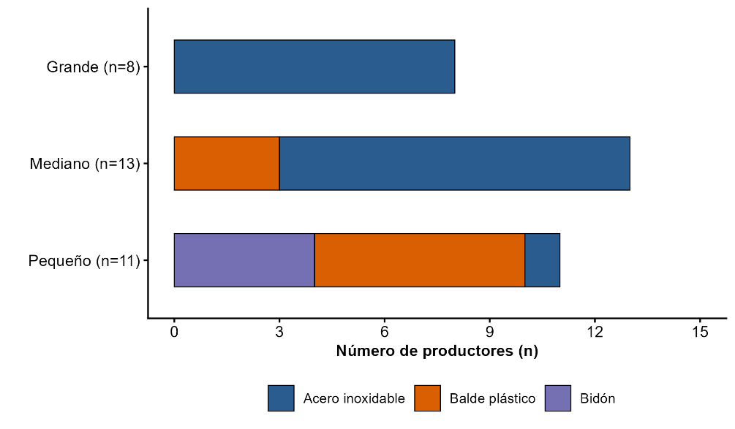

Figura 2. Distribución del tipo de recipientes empleados para almacenamiento de leche según la escala productiva en Muelle de los Bueyes (2026).

Desde la perspectiva del manejo higiénico, los pequeños ganaderos de Muelle de los Bueyes enfrentan limitaciones económicas que les impiden adquirir recipientes incoloros e inertes. Esta condición los obliga a reemplazar el acero inoxidable por polímeros plásticos que presentan alta susceptibilidad al desgaste mecánico y la porosidad, factores que facilitan la formación de biopelículas bacterianas difíciles de remover mediante procesos de lavado convencionales.

9.2. Análisis del Riesgo de Contaminación Química por Procedencia de Envases
La evaluación de la procedencia original de los recipientes y su nivel de exposición representa el hallazgo de mayor severidad en términos de inocuidad alimentaria dentro del municipio (Prueba Exacta de Fisher, p < 0.0001). El 28.1% (n = 9) de los productores del municipio, ordeña, almacena o transporta leche fluida en envases reutilizados que originalmente contenían sustancias tóxicas. El 71.9% (n = 23) restante se encuentra sin exposición directa.

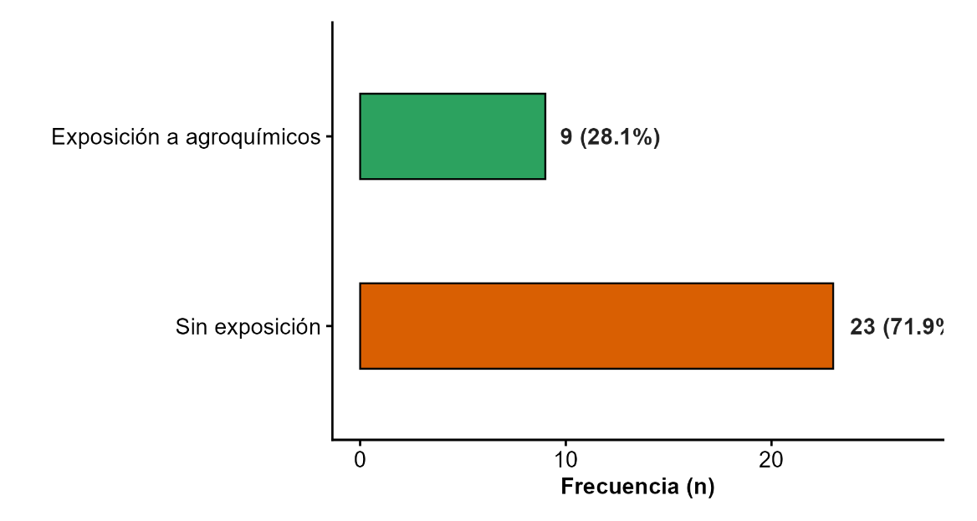

Figura 3. Frecuencia y porcentaje de productores con exposición directa a envases de agroquímicos en la ruta Muelle de los Bueyes - Tamagá.

Al indagar el origen de los recipientes, 9 productores (28.1%) admitieron emplear contenedores cuya función previa fue el almacenamiento de agroquímicos, plaguicidas o herbicidas agrícolas. Un productor (3.1%) utilizó recipientes previamente destinados a insumos alimenticios, y 22 productores (68.8%) emplean envases normados o no reutilizados desde su origen, ver figura 4.

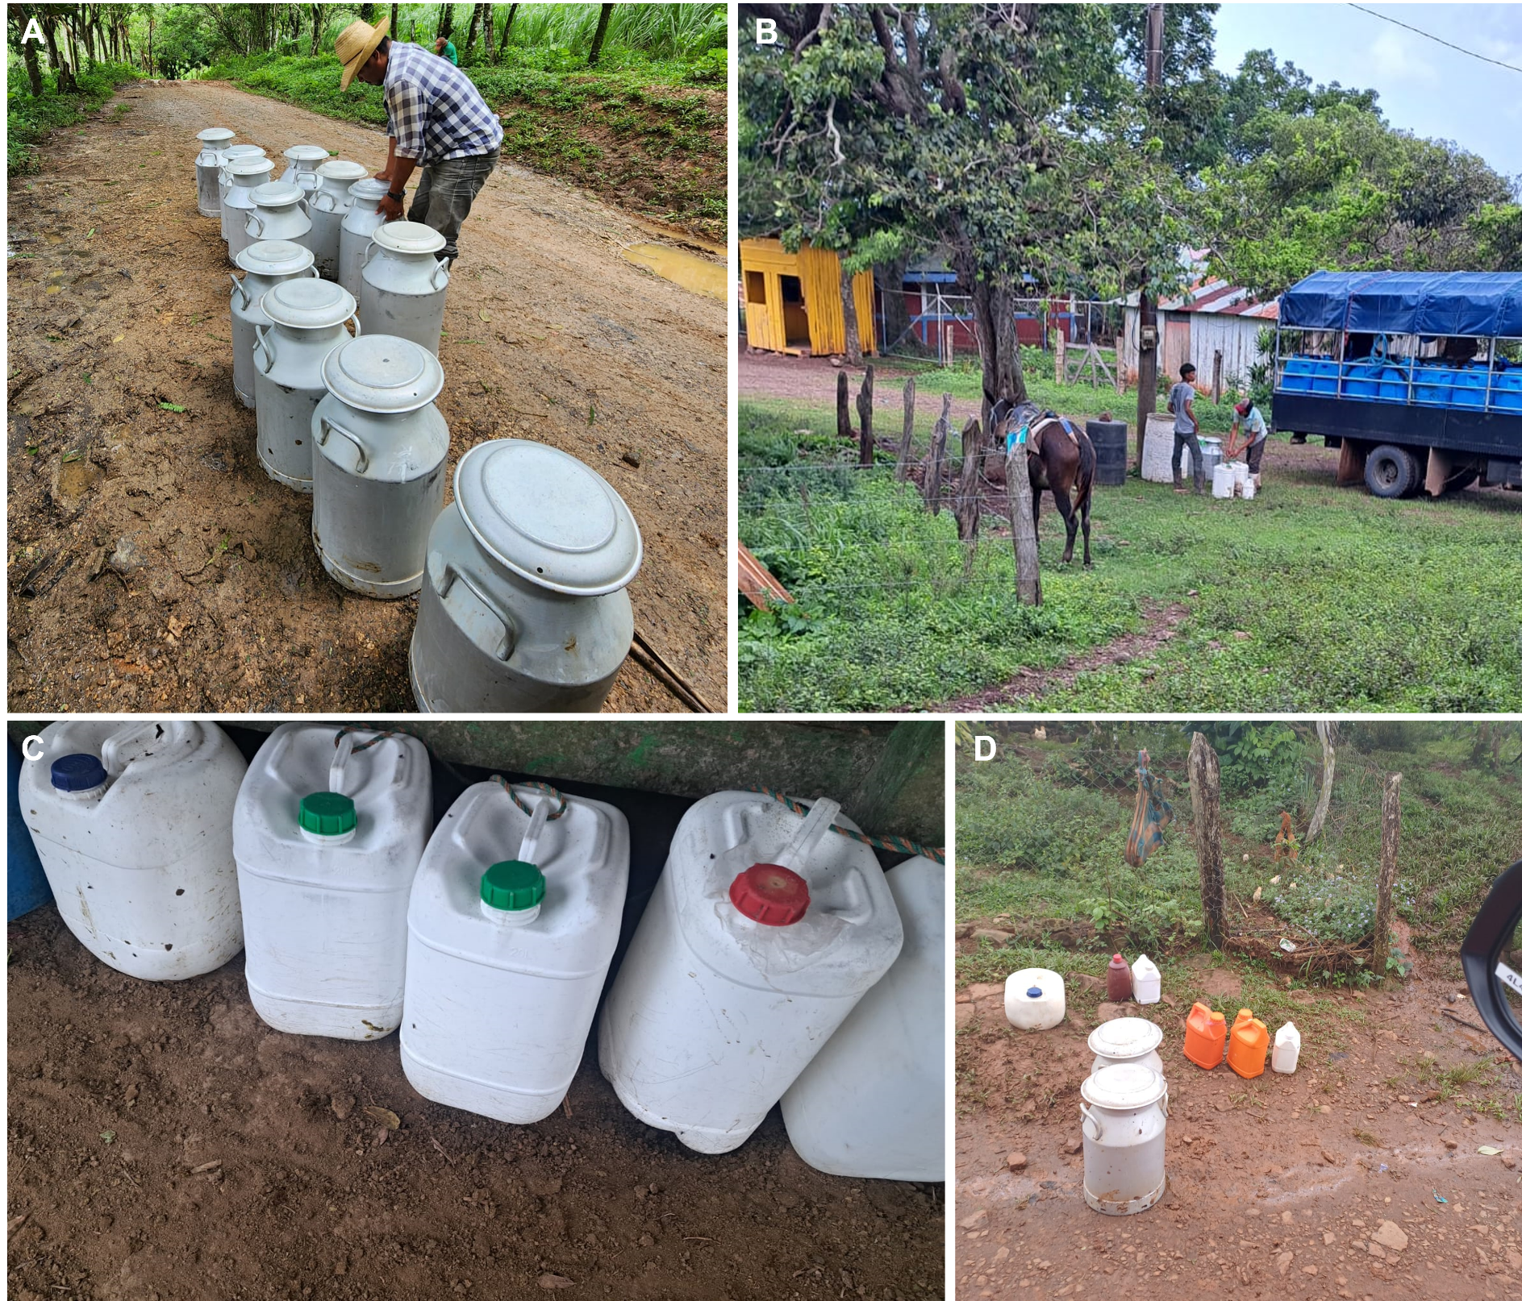
Figura 4. Evidencia fotográfica de las prácticas de recolección, transporte y recipientes utilizados en la ruta de estudio. (A) Pichingas de aluminio normadas listas para recolección en carretera. (B) Punto de acopio rural y acarreo tradicional a caballo. C) Bidones plásticos de HDPE reutilizados para almacenamiento de leche. (D) Disposición de recipientes normados y bidones no aptos en fincas de pequeños productores.

Desde el punto de vista higiénico-sanitario y toxicológico, el uso de recipientes de agroquímicos entraña un peligro latente de contaminación química por migración de residuos organofosforados, organoclorados o carbámicos hacia la leche entera. El polietileno de alta densidad (HDPE) absorbe trazas del plaguicida, y la fracción grasa de la leche actúa como un solvente orgánico desorbente, extrayendo contaminantes que ponen en riesgo la salud del consumidor y la calidad de la materia prima en las plantas procesadoras.

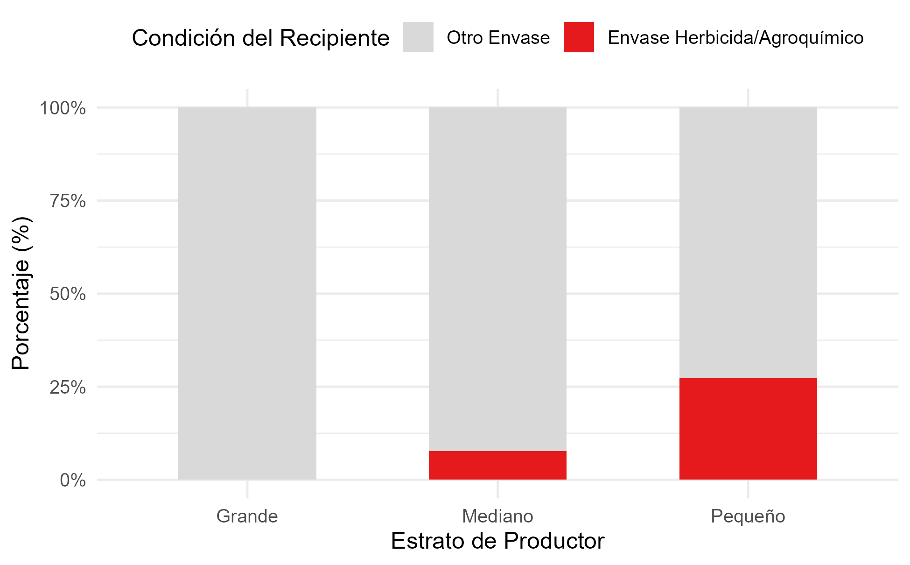

Figura 5. Proporción del riesgo de contaminación química por uso de envases de herbicidas según el estrato de productor.

9.3. Frecuencia de Uso de Envases Inadecuados según el Tipo de Productor
La frecuencia temporal del uso de recipientes no normados según el estrato de producción en Muelle de los Bueyes, se identificaron patrones de comportamiento altamente diferenciados (Prueba Exacta de Fisher, p = 0.0009). Grandes productores, el 100% de este estrato manifiesta que (Nunca) utiliza envases inadecuados para el manejo lácteo. En cuanto a medianos productores el 84.6% responde que no incurren en esta práctica, mientras que el 15.4% admite utilizar envases no aptos de forma persistente.

El 45.5% de los pequeños productores, declara usar envases inadecuados, un 27.3% lo hace A menudo, y solo el 27.3% declara que Nunca incurre en esta conducta. En conjunto, el 72.7% de los pequeños ganaderos practica la reutilización no apta de manera recurrente o continua.

Este contraste confirma que la recurrencia en el uso de recipientes inadecuados en Muelle de los Bueyes es inversamente proporcional a la escala de producción (r_{s} = -0.76). La falta de capital propio en la pequeña ganadería incrementa la dependencia de envases descartables de insumos agrícolas como alternativa de bajo costo para el transporte de la leche.

9.4. Factores Determinantes, Capacitación Técnica, Afiliación y Experiencia
El análisis bivariado permitió identificar los factores sociodemográficos e institucionales que modulan la conducta del productor frente al riesgo químico. Existe una asociación estadísticamente significativa (p = 0.0303). El 100% (n = 9) de los ganaderos que han recibido capacitación formal en BPO registra un 0% de reuso de envases de agroquímicos, en contraste en el grupo de productores no capacitados (n = 23), el 30.4% incurre en reuso 'Siempre', un 13.0% 'A menudo' y un 56.5% 'Nunca'. En total, el 43.5% de los no capacitados incurre en prácticas de riesgo.

La condición de socio en una cooperativa lechera actúa de forma idéntica a la capacitación (p = 0.0303). El 100% de los productores afiliados a cooperativas cumple con un 0% de reuso de recipientes de agroquímicos ('Nunca'). En el grupo de no afiliados, la conducta de reuso alcanza un 43.5% (30.4% 'Siempre' y 13.0% 'A menudo'). La pertenencia cooperativa garantiza el acceso a asistencia técnica periódica y normativas de recepción más estrictas.

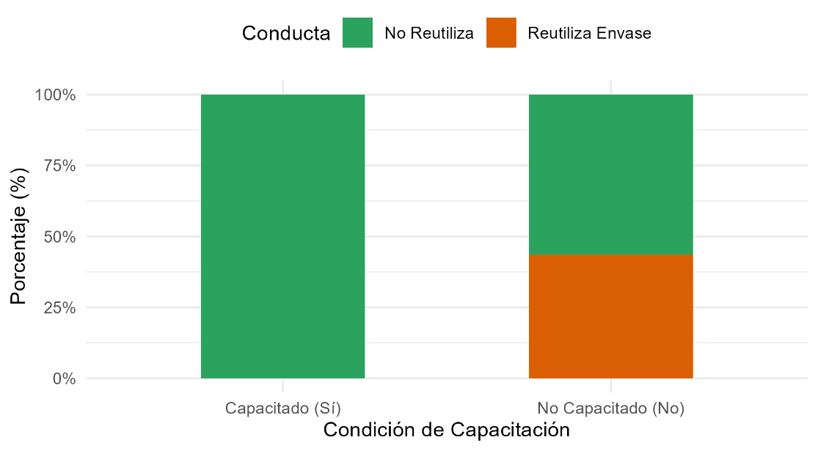

Figura 6. Relación entre la capacitación en Buenas Prácticas de Ordeño (BPO) y la conducta de reuso de envases de agroquímicos.

La antigüedad en la actividad ganadera no mostró una asociación estadísticamente significativa con la erradicación del reúso (p = 0.482, r_{s} = -0.18). En el grupo de 5 a 15 años de experiencia, el 62.5% no reutiliza, el 12.5% lo hace a menudo y el 25.0% lo hace siempre. En el grupo con más de 15 años de experiencia, el 75.0% no reutiliza, el 6.3% es frecuente y el 18.8% realiza la práctica todo el tiempo. Esto demuestra que los años dedicados al rubro no corrigen por sí solos las malas prácticas si no van acompañados de formación técnica estructurada.

9.5. Métodos de limpieza y disposición al cambio tecnológico
Finalmente, el estudio evaluó los procedimientos de sanitización en finca y la predisposición del ganadero hacia la sustitución de equipos:

El 78.1% (n = 25) de los productores realiza el lavado únicamente con agua y jabón comercial. Solo el 21.9% (n = 7) utiliza desinfectantes de grado alimentario o soluciones cloradas/acidificadas normadas. El uso exclusivo de agua y jabón resulta insuficiente para neutralizar o desorber trazas lipofílicas de agroquímicos en recipientes plásticos porosos.
Ante la consulta sobre la disponibilidad para reemplazar los recipientes actuales, 24 productores (75.0%) respondieron 'No, cómodo actual', argumentando satisfacción con su sistema o imposibilidad económica. Por su parte, 4 productores (12.5%) indicaron que accederían 'Sí, sin costo' (bajo donación o subsidio estatal) y 4 productores (12.5%) aceptaron un esquema de 'Sí, costo parcial' (cofinanciamiento o crédito).

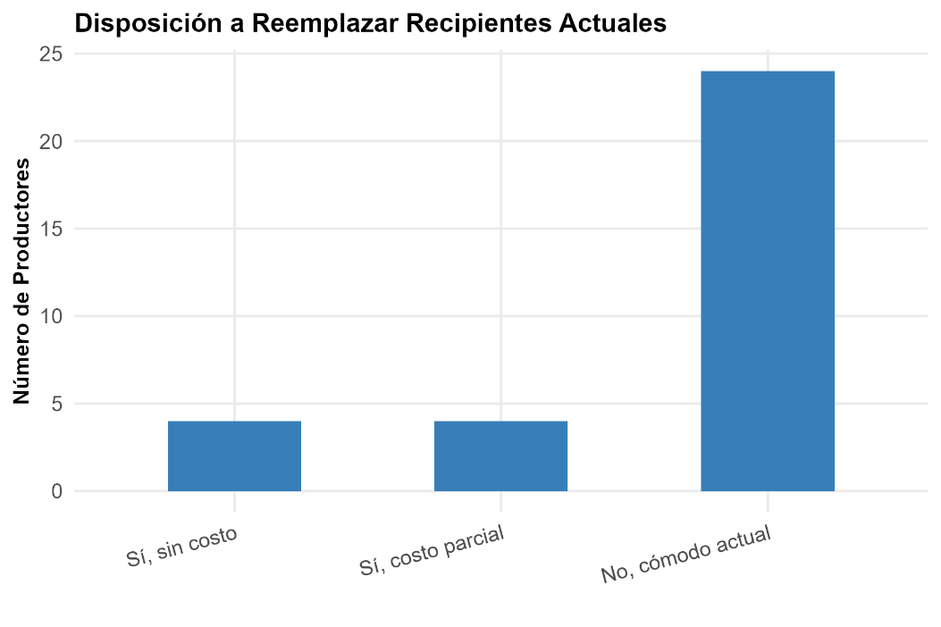

Figura 7. Disposición de los productores hacia la sustitución y reconversión tecnológica de sus recipientes de almacenamiento.

Estos hallazgos demuestran que la persistencia en el uso de envases de agroquímicos en Muelle de los Bueyes no obedece a un rechazo intrínseco al cambio, sino a la falta de percepción del riesgo tóxico combinada con la restricción económica de los pequeños productores. La alta proporción de ganaderos que manifiestan estar 'cómodos' con su equipamiento evidencia la urgente necesidad de implementar campañas de sensibilización sanitaria e incentivos financieros para la reconversión tecnológica.

En total se logró identificar recipientes de Gramoxone, Glifosato u otros insecticidas, de diferentes capacidades, el más común, el de glifosato de 20 litros, (cinco bidones).

X. DISCUSIÓN Y ANÁLISIS

10.1 Prueba de Hipótesis y Prevalencia del riesgo químico
La hipótesis planteada preveía una alta prevalencia (mayor al 30%) en el uso de envases de herbicidas para el manejo y transporte de leche en Muelle de los Bueyes. Los resultados de campo confirmaron parcialmente esta premisa a nivel global, al registrar una prevalencia general del 28.1% equivalente a nueve productores que ordeñan, almacenan o transportan leche en recipientes previamente utilizados para agroquímicos. Sin embargo, al estratificar la muestra por escala de producción, la hipótesis se confirma con creces dentro de la pequeña ganadería, donde el 72.7% de los pequeños productores practica la reutilización no apta de manera recurrente o continua.

Esta elevada frecuencia en el estrato pequeño coincide con los hallazgos descritos por Arana et al. (2024), quienes identifican la precariedad de recursos en las zonas rurales nicaragüenses como un factor condicionante de la vulnerabilidad ante el manejo inadecuado de sustancias tóxicas. Asimismo, la FAO (2018) y la OPS (2023) han advertido ampliamente que la falta de recipientes de grado alimenticio obliga a los pequeños productores a recurrir a bidones de agroquímicos, convirtiendo esta práctica en un foco crítico de contaminación cruzada en cadenas lácteas de pequeña escala.

10.2. Ineficacia de los métodos locales de sanitización
Desde la perspectiva toxicológica y de inocuidad alimentaria, la presencia del 28.1% de envases de agroquímicos en la ruta Muelle de los Bueyes – Tamagá representa un riesgo para la salud. La literatura científica demuestra que las formulaciones comerciales de herbicidas (como el glifosato) utilizan surfactantes que facilitan la adherencia del ingrediente activo a los polímeros de polietileno de alta densidad (HDPE). Debido a que la leche es una emulsión rica en grasa y posee un pH ligeramente ácido (6.6 – 6.8), la fracción lipídica actúa como un solvente orgánico desorbente. Este proceso favorece la desorción y migración de las trazas lipofílicas atrapadas en los poros del plástico hacia la leche entera (Landrum et al., 2022; Zapata et al., 1997).

El riesgo se ve agravado por los hábitos de limpieza reportados: el 78.1% (n = 25) de los ganaderos limpia sus utensilios únicamente con agua y jabón comercial. Como señalan Von Mérey et al. (2023) y la FAO (2021), los procedimientos domésticos de lavado en el medio rural son completamente ineficaces para remover los microrresiduos químicos absorbidos en las matrices plásticas. El programa de Triple Lavado promovido internacionalmente fue diseñado exclusivamente para la disposición final o reciclaje industrial de envases de plaguicidas, pero nunca para autorizar su reutilización como contenedores de grado alimenticio (FAO, 2021). La ingesta continua de leche contaminada con estos residuos expone a la población a riesgos de alteración celular, disrupción endocrina y toxicidad hepato-renal (Boudebbouz et al., 2022; Von Mérey et al., 2023).

10.3. Estructura Tecnológica
El análisis bivariado y la correlación de Spearman (r_{s} = -0.76, p < 0.001) confirman que el uso de utensilios adecuados está determinado fuertemente por la escala productiva y el capital disponible. Los grandes productores (25.0% de la muestra) utilizan en un 100% baldes y pichingas de acero inoxidable normado, garantizando inercia química e higiene de acuerdo con las Buenas Prácticas de Ordeño (BPO). En contraste, los pequeños productores concentran el 75% de los envases tóxicos detectados.

Este comportamiento responde a la dimensión socioeconómica del problema: El pequeño productor no usa envases inadecuados porque le guste contaminar la leche, sino porque carece de capital para comprar recipientes de acero inoxidable o plásticos normados, viéndose forzado a recurrir a recipientes descartables de bajo costo.

El bidón descartable de agroquímico representa para ellos una alternativa de bajo costo y alta disponibilidad local. Esta limitación económica se acentúa con el desinterés hacia el cambio tecnológico manifestado por el 75.0% de los productores, quienes declararon sentirse "cómodos con el sistema actual". Esta comodidad no refleja satisfacción real, sino una escasa percepción del riesgo de toxicidad crónica unida a la falta de capacidad financiera para invertir en equipamiento.

Un hallazgo de mucha relevancia, y que puede utilizarse en el diseño de intervenciones en salud pública y desarrollo rural es el efecto directo de la formación técnica y la organización gremial (p = 0.0303). El 100% de los ganaderos que han recibido capacitación en BPO presentó un 0% de reuso de recipientes de agroquímicos. En cambio, entre los productores no capacitados, el 43.5% practica el reúso de envases de forma 'Siempre' o 'A menudo'.

A diferencia de la capacitación, la variable "años de experiencia en la ganadería" no mostró una asociación estadísticamente significativa con la corrección de esta práctica ($p = 0.482$). Esto demuestra que la antigüedad acumulada por el productor en el campo no corrige por sí sola los hábitos de riesgo si no está acompañada de asistencia técnica estructurada y transferencia de conocimiento en bioseguridad.

Estos datos confirman las recomendaciones del IPSA (2017) y del MAG (2018), demostrando que el fortalecimiento de la estructura cooperativa y los programas institucionales de Buenas Prácticas Pecuarias son las herramientas más eficaces para erradicar la contaminación química en el eslabón primario de la cadena láctea en Nicaragua.

La integración de los análisis bivariados y las pruebas de correlación no paramétricas permite caracterizar el perfil epidemiológico del riesgo químico en la ruta Muelle de los Bueyes – Tamagá. Los resultados demuestran que la reutilización de envases de herbicidas no ocurre de forma aleatoria, sino que está condicionada por un conjunto interrelacionado de factores socioeconómicos, técnicos y de gestión. La restricción de capital en los pequeños productores actúa como una barrera de entrada para la adopción de recipientes de acero inoxidable o plásticos inalterables, obligando al productor a recurrir al reúso de bidones de agroquímicos descartados.

En síntesis, los hallazgos de este estudio demuestran que el riesgo de contaminación química de la leche en la ruta Muelle de los Bueyes - Tamagá es un fenómeno profundamente condicionado por una marcada vulnerabilidad socioeconómica y tecnológica en los pequeños productores. La prevalencia del 28.1% por el reuso de envases de agroquímicos, agravada por métodos de lavado convencionales que resultan ineficaces ante la sorción de plaguicidas lipofílicos en el plástico, pone de manifiesto un riesgo a la inocuidad alimentaria y a la salud pública. No obstante, la correlación directa entre el asociativismo cooperativo, la capacitación en BPO y la protección total observada (0% de riesgo) prueba que la contaminación por agroquímicos es una deficiencia estructural totalmente prevenible mediante la asistencia técnica y el fortalecimiento del capital humano. En consecuencia, la erradicación de esta problemática requiere trascender los enfoques punitivos e impulsar intervenciones integrales de Una Sola Salud, centradas en la sensibilización ecotoxicológica y en el diseño de programas de reconversión tecnológica viables para la pequeña ganadería rural.

XI. CONCLUSIONES

Se determinó una prevalencia general del 28.1% de uso de recipientes plásticos de agroquímicos para el manejo y transporte de leche en la ruta Muelle de los Bueyes – Tamagá.

El uso de recipientes inadecuados está inversamente relacionado con la escala de producción del hato (r_{s} = -0.76, p < 0.001), concentrándose la práctica en los pequeños productores con un 72.7% de frecuencia.

La capacitación en Buenas Prácticas de Ordeño (BPO) y la afiliación a cooperativas se consolidan como factores determinantes en la prevención del riesgo, reduciendo al 0% el uso de envases de agroquímicos entre los productores capacitados (p = 0.0303).

El 78.1% de los productores utiliza únicamente agua y jabón comercial para la limpieza de sus recipientes, método que resulta ineficaz para neutralizar los residuos químicos atrapados en el plástico

XII. RECOMENDACIONES

Basado en los resultados del estudio, consideramos algunas recomendaciones:

Crear programas de apoyo o facilidades de pago para que los pequeños ganaderos puedan cambiar sus bidones viejos por pichingas o baldes adecuados para leche.

Hacer visitas de revisión periódicas en los caminos y puntos de recolección para verificar que la leche se transporte en recipientes limpios y seguros.

Dar charlas periódicas a todos los socios y entregadores sobre el buen lavado de utensilios y el cuidado de la leche.

Organizar talleres en las comunidades para enseñar a la gente a no reutilizar los envases de veneno y a deshacerse de ellos de forma segura.

Dejar de usar de inmediato cualquier envase que haya contenido veneno o agroquímicos para guardar o mover la leche.

Unirse a cooperativas o grupos de productores para conseguir mejores precios al comprar recipientes de acero o plástico alimentario.

XIII. REFERENCIAS BIBLIOGRÁFICAS

Abubakar, Y., Tijjani, H., Egbuna, C., Oluwaseun, C., Kala, S., Toskë, L., Ifemeje, C., Kingsley, C y Iwuanyanwu, P. (2020). Chapter 3 - Pesticides, History, and Classification, Editor(s): Chukwuebuka Egbuna, Barbara Sawicka, Natural Remedies for Pest, Disease and Weed Control, Academic Press, Pages 29-42, https://doi.org/10.1016/B978-0-12-819304-4.00003-8
Agencia de Protección Ambiental de Estados Unidos (EPA) (2025). Inocuidad Agroalimentaria. Instituto de Protección y Sanidad Agropecuaria. https://www.ipsa.gob.ni/INOCUIDAD-ALIMENTARIA
Agencia Japonesa de Cooperación Internacional (JICA). (2012). Manual de Procesamiento para la Industria Láctea. Agencia de Cooperación Internacional del Japón. https://www.jica.go.jp/nicaragua/espanol/office/others/c8h0vm000001q4bc-att/14_agriculture01.pdf
Agencia para el registro de sustancias toxicas y enfermedades (ATSDR). (2020). ToxFAQs™ – Glifosato (Glyphosate). https://www.atsdr.cdc.gov/es/toxfaqs/es_tfacts214.html#:~:text=cantidades%20de%20glifosato.-%C2%BFEl%20glifosato%20puede%20causar%20c%C3%A1ncer?,de%20c%C3%A1ncer%20en%20los%20humanos.
Arana, R., Delgado, O., Baca, C y Gutiérrez, S. (2024). Una mirada a los estudios de toxicología que se han realizado en Nicaragua en el período 2001-2022. Revista Científica Estelí, 13(50), 21–34. https://doi.org/10.5377/esteli.v13i50.18471
Boudebbouz, A., Boudalia, S., Boussadia, M., Gueroui, Y., Habila, S., Bousbia, A y Symeon, G. (2022). Symeon,Pesticide residues levels in raw cow's milk and health risk assessment across the globe: A systematic review, Environmental Advances, https://doi.org/10.1016/j.envadv.2022.100266
Caldera, K y Cuevas, D. (2012). Propuesta de un sistema de gestión de la calidad en la producción de leche. Universidad Nacional Autónoma de Nicaragua. http://riul.unanleon.edu.ni:8080/jspui/bitstream/123456789/6399/1/224511.pdf
Canal 4 Nicaragua. (2025). Informe Anual: Ganadería en Nicaragua muestra crecimiento y mejoras en la alimentación y tecnificación. https://www.canal4.com.ni/ganaderia-en-nicaragua-muestra-crecimiento-y-mejoras/
Cárdenas V. (2007). Propuesta para la Implementación de un Sistema de Gestión de Calidad en el Restaurante "Los Portales" de la Ciudad de Puebla. Universidad de las Américas Puebla. http://catarina.udlap.mx/u_dl_a/tales/documentos/lhr/cardenas_g_vs/capitulo2.pdf
Elsik, C., Tellam, R., y Worley, K. (2009). The genome sequence of taurine cattle: A window to ruminant biology and evolution. Science, 324(5926), 522–528. https://pmc.ncbi.nlm.nih.gov/articles/PMC2943200/
Food and Agriculture Organization [FAO]. (2021). International code of conduct on pesticide management: Guidelines on management options for empty pesticide containers. United Nations. https://www.fao.org/publications/card/en/c/CB7171EN/
Food and Agriculture Organization of the United Nations (FAO) (2025). Crops and livestock products: World cattle population. FAOSTAT. https://www.fao.org/faostat/en/#data/QCL
Food and Agriculture Organization of the United Nations (FAO). (2010). Directrices para el manejo de pequeñas cantidades de plaguicidas inutilizados y caducados. https://openknowledge.fao.org/bitstreams/57b1f0c4-d19b-45de-a4b4-1922ada75930/download
Food and Agriculture Organization of the United Nations (FAO). (2011). Buenas prácticas de ordeño. https://openknowledge.fao.org/server/api/core/bitstreams/8294dbcb-ac19-48fb-81f4-ca87e8221b07/content#:~:text=El%20piso%20y%20las%20paredes,%2C%20tierra%2C%20alimentos%20o%20basura.&text=Es%20importante%20arrear%20a%20la,ambiente%20tranquilo%20antes%20de%20orde%C3%B1arla.
Food and Agriculture Organization of the United Nations (FAO). (2018). Buenas prácticas de higiene para la producción de leche fresca. https://www.fao.org/3/a-y5224s.pdf
Food and Agriculture Organization of the United Nations (FAO). (2025). Calidad y evaluación. Portal lácteo. https://www.fao.org/dairy-production-products/products/quality-and-testing/es#:~:text=La%20calidad%20higi%C3%A9nica%20de%20la,de%20toda%20la%20cadena%20l%C3%A1ctea.
Food and Agriculture Organization of the United Nations (FAO). (2025). Guía de buenas prácticas en explotaciones lecheras. FAO. https://www.fao.org/4/ba0027s/ba0027s00.pdf
Grandez, M. (2025). Acidez y pH de la leche. Universidad Nacional de la Amazona peruana. https://es.scribd.com/document/880340948/Practica-02-Acidez-y-Ph-de-La-Leche-mery-Grandez-Valderrama
Instituto de Protección y Sanidad Agropecuaria (IPSA). (2017). Procedimiento general del sistema segregado de producción bovina (SSPB). IPSA, Gobierno de Nicaragua. https://www.ipsa.gob.ni/Portals/0/sspb/Procedimientos/PROCEDIMIENTOS%20GENERALES%20DEL%20SISTEMA%20SSPB.pdf
Instituto Interamericano de Cooperación para la Agricultura [IICA]. (2020). Manual de buenas prácticas de manufactura en la industria láctea artesanal. Repositorio Institucional del IICA. https://repositorio.iica.int/handle/11324/12345
Landrum, M. A., González, C. E., & Ramírez, M. L. (2022). Migración de contaminantes químicos desde polímeros reutilizados hacia matrices lipídicas alimentarias. Revista Iberoamericana de Inocuidad Alimentaria, 14(2), 45–58. https://doi.org/10.1016/j.riia.2022.05.004
Liao, C., He, X., Wang, Z., Barron, A., Zhang, B., Zeng, Z., y Wu, X. (2018). Short-term exposure to lambda-cyhalothrin negatively affects survival and memory-related characteristics of worker bees (Apis mellifera). Arch Environ Contam Toxicol 75, 59–65. https://doi.org/10.1007/s00244-018-0514-1
López, A., González, P., y Carriquiriborde, P. (2018). Lethal and sublethal responses in the fish, Odontesthes bonariensis, exposed to chlorpyrifos alone or under mixtures with endosulfán and lambda-cyhalothrin. Ecotoxicology,27(7), 968-979. https://doi.org/10.1007/s10646-018-1941-5
Madani, N y Carpenter, D. (2022). Effects of glyphosate and glyphosate-based herbicides like Roundup™ on the mammalian nervous system: A review, Environmental Research, Volume 214, Part 4. https://doi.org/10.1016/j.envres.2022.113933
Menese, M y Osejo, A. (2013). Calidad de la leche cruda producida en fincas rurales. Universidad Nacional Autónoma de Nicaragua. http://riul.unanleon.edu.ni:8080/jspui/bitstream/123456789/818/1/226025.pdf
Ministerio Agropecuario. (2025, 20 de febrero). Producción lechera impulsa la seguridad alimentaria en Nicaragua. Canal 4. https://www.canal4.com.ni/produccion-lechera-impulsa-la-seguridad-alimentaria-en-nicaragua/
Ministerio de Agricultura (MAG). (2018). Estrategia Nacional para el Desarrollo de la Ganadería Bovina. Gobierno de Nicaragua. https://www.economiafamiliar.gob.ni/backend/vistas/doc/estrategia/documento552517.pdf
Ministerio de Agricultura (MAG). (2025). Producción nacional de leche alcanza 91 millones de galones en el primer trimestre de 2025. https://mag.gob.ni/index.php/noticias?view=article&id=384:produccion-nacional-de-leche-alcanza-91-millones-de-galones-en-el-primer-trimestre-de-2025&catid=11#:~:text=Producci%C3%B3n%20nacional%20de%20leche%20alcanza,el%20primer%20trimestre%20de%202025&text=La%20producci%C3%B3n%20de%20leche%20es,y%20garantizar%20el%20consumo%20nacional.
Nag, S. (2010). 5 - Pesticides, veterinary residues and other contaminants in milk, Editor(s): Mansel W. Griffiths, In Woodhead Publishing Series in Food Science, Technology and Nutrition, Improving the Safety and Quality of Milk, Woodhead Publishing, Pages 113-145. https://doi.org/10.1533/9781845699420.2.113
Nagy K, Duca R, Lovas S, Creta M, Scheepers P , Godderis L y Ádám B (2020). Systematic review of comparative studies assessing the toxicity of pesticide active ingredients and their product formulations, Environmental Research, Volume 181, https://doi.org/10.1016/j.envres.2019.108926
OPS y OMS. (1998). Manual de educación sanitaria en plaguicidas. OPS. https://iris.paho.org/bitstream/handle/10665.2/10109/Manual_plaguicidas_PAR.pdf?sequence=5&isAllowed=y
Organización Mundial de la Salud (OMS). (2025). Día Mundial de la Inocuidad de los Alimentos. OPS/OMS. Recuperado de https://www.paho.org/es/temas/inocuidad-alimentos
Organización panamericana de la salud (OPS). (2018). El uso sostenible de los plaguicidas es fundamental para alcanzar desarrollo en las zonas agrícolas del país. https://www.paho.org/es/noticias/13-4-2018-uso-sostenible-plaguicidas-es-fundamental-para-alcanzar-desarrollo-zonas
Organización Panamericana de la Salud [OPS]. (2023). Riesgos químicos en la cadena láctea rural: Un enfoque de Una Salud. Oficina Sanitaria Panamericana. https://www.paho.org/es/documentos/riesgos-quimicos-cadena-lactea
rr-bioagricola (Instagram.) (2022). Bandas toxicológicas de los plaguicidas. Instagram. https://www.instagram.com/p/CZxhyaZloAo/
Sánchez, A. (2020). Peligros de contaminación de la leche por agroquímicos y fármacos veterinarios en el eslabón primario de la cadena productiva. Universidad de Córdoba, Facultad de ingenierías. Programa ingeniería de alimentos. https://repositorio.unicordoba.edu.co/server/api/core/bitstreams/263a010b-669d-4525-986b-75d9f9bb651e/content#:~:text=Las%20frecuencias%20de%20aparici%C3%B3n%20se,departamento%20de%20C%C3%B3rdoba%20(Colombia).
United States dairy product management (US dairy). (2025). Is whole milk a healthy option? Learn about the nutritional, caloric, and protein benefits of milk. https://www.usdairy.com/news-articles/whole-milk-nutrition-facts#:~:text=%C2%BFQu%C3%A9%20es%20la%20leche%20entera,Analic%C3%A9moslo.
Von Mérey, G., Silva, A. R., & Santos, J. P. (2023). Glyphosate residues in raw milk and its persistence through traditional rural utensil washing methods. Journal of Food Protection and Toxicology, 86(4), 112–121. https://doi.org/10.1016/j.jfpt.2023.02.009
Wainwright, W., (2019). Conservation contracts for supplying Farm Animal Genetic Resources (FAnGR) conservation services in Romania.Livestock Science, 224, 1-9. https://doi.org/10.1016/j.livsci.2019.03.016
World health organization (WHO). (2025). Pesticide residues in food: Joint FAO/WHO meeting on pesticide residues. https://www.who.int/publications/b/80619
Zapata, A., Santamaria, M., Alvarez, M., Salazar, S y Müllerl, U. (1997). Residuos de plaguicidas organoclorados en leche vacuna, Nicaragua. https://iris.paho.org/bitstream/handle/10665.2/15463/v120n6p483.pdf?sequence=1

XIV. ANEXOS
Anexo 1. Cuestionario: Diagnóstico de Prácticas de Transporte de Leche Bovina
Municipio: Muelle de los Bueyes, 2026
Nombre del Encuestador: _______________________
Fecha: ___________
Sección 1: Datos del Productor
- Nombre del Productor: _______________________
- Comunidad / Finca: _______________________
- Años de experiencia como productor de leche:
  - Menos de 5 años
  - 5 - 15 años
  - Más de 15 años
- ¿Es usted miembro de una cooperativa láctea?
  - Sí
  - No
Sección 2: Prácticas de Ordeño y Almacenamiento
- ¿Cómo almacena la leche después del ordeño?
a. En baldes de plástico
b. En recipientes de aluminio o acero inoxidable
c. En bidones de plástico
d. Otro (especifique): _______________________
- ¿Realiza algún tipo de limpieza o desinfección de los recipientes antes de usarlos para la leche?
a. Sí, con agua y jabón
b. Sí, con desinfectantes de grado alimenticio
c. No, solo los enjuago con agua
d. No hago nada
Sección 3: Transporte y Recipientes
- ¿Qué tipo de recipiente utiliza para transportar la leche desde su finca hasta el punto de acopio?
a. Bidón de plástico con etiquetas de químicos o pesticidas
b. Pichinga de aluminio
c. Pichinga de plástico
d. Otro (especifique): _______________________
- Si utiliza bidones de plástico, ¿sabe qué contenían originalmente?
a. No lo sé
b. Agua
c. Gasolina o aceite
d. Herbicidas, plaguicidas o fertilizantes
e. Alimentos
- ¿Por qué utiliza ese tipo de recipiente? (Marque todas las que apliquen)
a. Es lo único que tengo
b. Son más baratos y accesibles
c. Son más ligeros y fáciles de transportar
d. No sabía que era un problema
e. No me he capacitado sobre el tema
f. Otro (especifique): _______________________
- ¿Con qué frecuencia utiliza un recipiente que ha contenido químicos?
a. Siempre
b. A menudo (más de la mitad de las veces)
c. Rara vez
d. Nunca
Sección 4: Conocimiento y Percepción del Riesgo
- ¿Ha recibido alguna capacitación o información sobre las buenas prácticas pecuarias (BPP) o seguridad alimentaria?
a. Sí
b. No
- ¿Cree que el tipo de recipiente que utiliza puede afectar la calidad de la leche?
a. Sí
b. No
c. No estoy seguro
- ¿Ha escuchado alguna vez sobre el rechazo de lotes de leche por contaminación?
a. Sí
b. No
- ¿Estaría dispuesto a cambiar sus recipientes por otros de grado alimenticio?
a. Sí, sin costo
b. Sí, con un costo parcial
c. No, me siento cómodo con los que ya tengo
Comentarios Adicionales del Encuestador:

